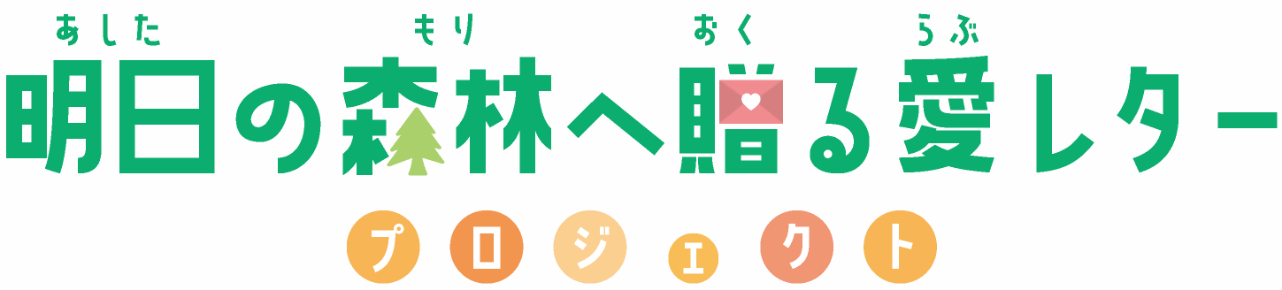

応募用紙

|  |
| --- |
| えひめの森林や木材、木から生まれるモノ（家、紙等）、森林・林業従事者等に対する想いや未来へのメッセージ、エピソード等（300字以内） |
|  |

※応募用紙は封書にて、切手を貼付の上、お送りください。

**[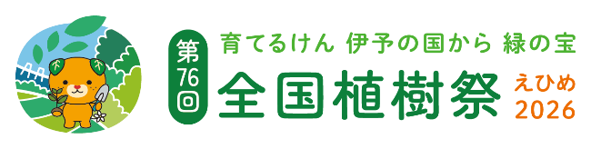 応募先 ]**

〒790－0002　愛媛県松山市二番町３丁目６-５

第76回全国植樹祭愛媛県実行委員会事務局